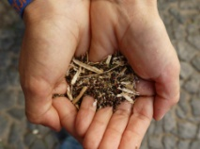
FICHA DE INSCRIÇÃO
CÍRCULO DE SEMENTES
Nome:
E-Mail:
Telemóvel: |  | Telefone fixo:
Morada (Av/Rua…)
Código Postal: |  | Localidade:
Data de Nascimento:
Círculo de Sementes que deseja fazer parte:

Cultura/s que deseja cuidar e partilhar:

Porque escolheu estas Cultura/s?

Tem experiência em Selecção, Recolha, Limpeza e Armazenamento de Sementes? Sentes-se á vontade para o fazer?

Onde vai cultivar as suas Culturas? ( terreno de amigos, horta própria, vasos, …)

Sabe o que são Plantas Híbridas e Plantas Transgénicas ?

Ao preencher esta ficha de participação num Círculo de Sementes confirmo que li e concordo com as Linhas Orientadoras da Rede de Círculos de Sementes.

